COPD Exacerbatie NIV
Complexiteit: gemiddeld
Focus: NIV indicatie en gebruik bij exacerbatie COPD
Extra’s nodig voor casus: evt. NIV apparaat en voorbeeld NIV maskers

Briefing, vooraankondiging en casus
ZIE DOCUMENT BRIEFING (voor algemene tips/mogelijkheden van de briefing)
Vooraankondiging: Er komt een 58-jarige mevrouw de Groot naar de SEH in verband met dyspnoe klachten. Zij is alleen en stond aan de balie, waarop de doktersassistent haar in overleg met de senior alvast heeft binnengezet op de SEH. Ze zag er namelijk slecht uit.
Te verwachten interventies:

Zuurstof toediening
Saturatie monitoring
ABG
Vernevelen
Evt. echo
Evt. NIV

IV-toegang

Rust geven

Prednison

Vrij. Geen bijzonderheden zichtbaar.

AH 35/min, Sat 76% bij kamerlucht
Tripod houding. Maakt gebruik van hulpademhalingsspieren.
Bdz zeer matig inkomend ademgeruis met piepend verlengd experium, bibasaal spoortje crepiteren en rhonchi

HF 124/min regulair
RR 145/90 mmHg
Normale cor tonen. Geen souffles.
Oogt bleek en klam.

E4M6V4, PEARLL
Wat verward en wat suffig.
Glucose 12.0

Temp 37.9. Geen huidafwijkingen


Casus:

Anamnese bij doorvragen: lukt nauwelijks, pt is zeer benauwd en kan geen volzinnen spreken. Sinds enkele dagen hoesten met wittig sputum met toename sinds vandaag. Bij platliggen krijgt ze een enorme hoestbui. Pt komt eigenlijk nooit in het ziekenhuis. Bekend met hoge RR en gebruikt daarnaast wat puffers omdat ze vaak moet hoesten. Ze heeft wel eens gehoord van COPD, maar weet niet of ze dit heeft. Ze rookt nog steeds een half pakje sigaretten per dag.

Scenario verloop
Behandelingen en reacties hierop
- Neusbril iets verbetering op 5L naar 85% saturatie
- NRM bij 15L 90% saturatie
- Verneveling: geeft verbetering op saturatie, maar pas echt verbetering in saturatie naar 94% indien meerdere malen en evt. icm prednison. Bij verneveling neemt de tachycardie wel toe naar 140/min.
- Belangrijkste is arterieel bloedgas forse respiratoire acidose w.v. NIV indicatie en opstarten
- NIV opstarten
  - Patiënt accepteert initieel NIV niet goed, indien hiervoor wat morfine wordt gegeven gaat dit beter
  - Lek optimaliseren door goed sluitend masker te gebruiken (vragen hoe iemand dit zou doen daadwerkelijk)
  - Laat het plaatje van het NIV apparaten hieronder invullen/gebruik je eigen NIV apparaat/gebruik plaatjes van je eigen NIV apparaat en ga echt na met het team hoe de NIV daadwerkelijk moet worden ingesteld.
  - Instellingen: lage PEEP en PS beginnen en PS in geleide van 2 ophogen, hierop reageert de patiënt goed. Doel is geleidelijk aan met name PS op te hogen tot goede volumes i.c.m. streven naar saturatie van 92% en hierop zuurstof aan te passen.
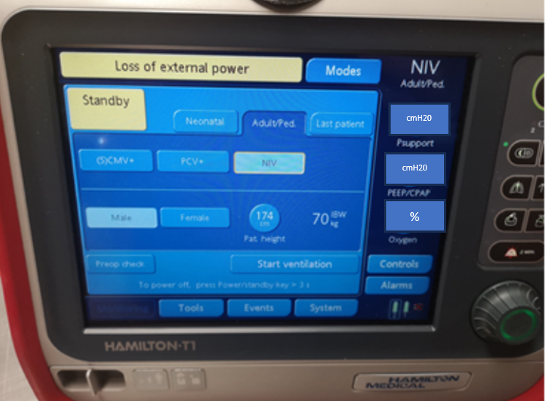

Eventuele life saver (indien casus niet goed loopt)
- Indien geen bloedgas wordt gedaan, belt de longarts in dat hij mee zat te lezen. Maar hij zich af vroeg of jullie al een bloedgas hebben gedaan bij een COPD exacerbatie.
Eventuele opties om het moeilijker te maken
- Bloedgas pas later geven, zodat meer ruimte is om na te denken over differentiaal diagnose

Aanvullend onderzoek
ECG
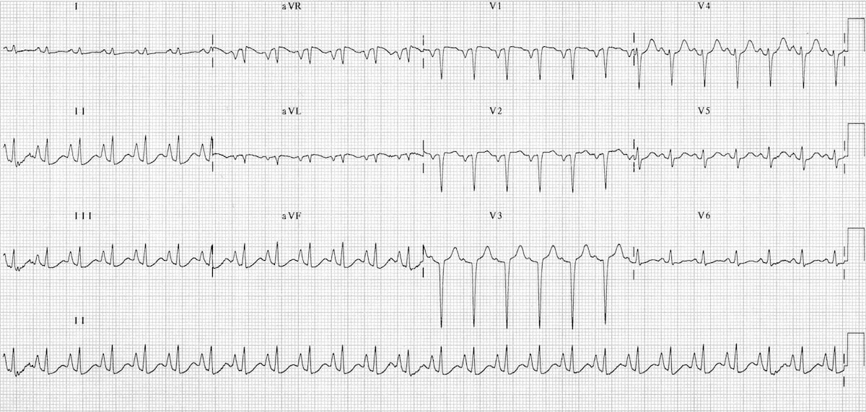

Arterieel bloedgas bij afname bij binnenkomst
pH 7.19
pO2 6.8 kPa
pCO2 10.4 kPa
HCO3- 38 mmol/l
SpO2 84 %
BE 7.9

X-thorax
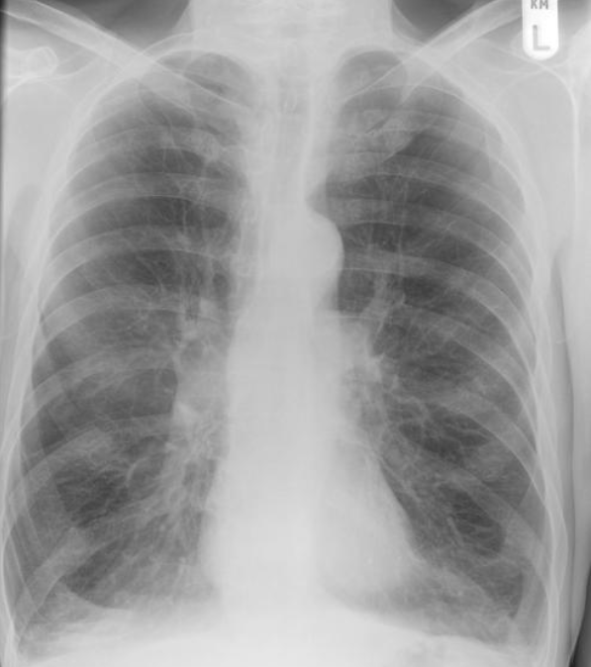

Aandachtspunten nabespreking
ZIE DOCUMENT DEBRIEFING (voor algemene tips/mogelijkheden van de debriefing)
- Globale behandeling COPD
  - O2 streefsaturatie 88-92%
  - Bronchusdilatatie: vernevelen met salbutamol 2.5 mg (B2 sympathicomimeticum) + ipratropiumbromide 0.5 mg (parasympatholyticum) = combivent. Overweeg bij ernstige respiratoire nood om continue te vernevelen.
  - Steroïden: 50 mg prednison IV (en later prednison 40 mg per os voor 5 dagen)
  - Antibiotica op indicatie
  - Magnesium op indicatie, niet bewezen.
- NIV indicatie/instellingen
  - Indien respiratoire acidose (pH <7.35 en hypercapnie) overweeg NIV (e.v.t. ook al eerder overwegen bij ernstige respiratoire insufficiëntie/falen/hoge work of breathing)
  - Exclusie criteria:
    - Geen tolerantie masker: forse luchtlekkage, cranio-faciale abnormaliteiten (trauma, brandwonden)
    - Geen beschermde luchtweg: HD instabiel, overgeven, apneu/respiratoir arrest, verminderd bewustzijn
    - PH <7.25 overleg intensivist (mogelijk beter invasieve beademing)
  - Overweeg bij niet accepteren NIV bij onrust morfine op indicatie
  - Streven naar TV 6-8 ml/kg
  - Piek druk <30 cm H2O
  - Evt. aanpassen ETS: expiratoire trigger sensitivity. Staat normal op 25%. Kan je nog verhogen tot 40-70% om de expiratie trigger te vermakkelijken bij patiënten. Zeker mogelijk als je het gevoel hebt dat patiënt onvoldoende tijd heeft voor expiratie.
- Differentiaal diagnostisch blijven denken: cave decompensatio cordis (POCUS), cave longembolie
- Eventuele ECG afwijkingen bij COPD (en met name voor emfyseem, cor pulmonale en rechterhartbelasting)
  - P-pulmonale: hoge, smalle P-toppen in II, III, AvF door vergroting rechterboezem
  - Rechter as verschuiving
  - Rechterventrikelhypertrofie: soms te zien aan diepe S-golven in linker afleidingen
  - Rechterbundeltakblok (incompleet)
  - Multifocale atriale tachycardie
  - Lage QRS-voltages: kleine amplitudes in ledemaatafleidingen, door isolerende werking van emfyseem
  - Slechte r-golfprogressie
- Eventuele X-thorax afwijkingen bij COPD
  - Toegenomen retrosternale lucentie
  - Tonvormige thorax met afgeplat diafragma
  - Sabelvormige luchtpijp: gedeelte van luchtpijp in borstkas aan zijkanten smaller geworden en voor-achterkant is juist breder geworden.

Extra verdieping/achtergrond informatie
Theorie
COPD: definitie: persisterende en progressieve luchtflow limitatie. FEV1 <70% van FVC.
Acute exacerbatie: klinische diagnose. Verandering van respiratoire symptomen. Etiologie: LWI (viraal/bacterieel), gekoloniseerd, niet infectieus (LE, omgevingsfactoren).
Oorzaken COPD: met name roken, heel zelden <1% A1anti trypsine deficiëntie
Differentiaal diagnose o.a.: astma, longembolie, hartfalen, acuut coronair syndroom, pneumothorax, pneumonie
Anamnese: voorgeschiedenis, verloop COPD (ernst, duur, hoeveelheid exacerbaties, eerdere intubaties/NIV?), oorzaak exacerbatie (infectie/sputum)?, intoxicaties (roken), mogelijke alternatieve diagnoses/tractus anamnese
Eventueel aanvullend onderzoek: bloedgas, labonderzoek, ecg, x-thorax, virale keelwat, sputumkweek, cardiale biomarkers, d-dimeer/CT, urine sneltesten, POCUS. Niet ieder onderzoek is routinematig nodig bij iedere exacerbatie. Dit moet worden gestuurd door de klinische presentatie en de differentiaaldiagnose.
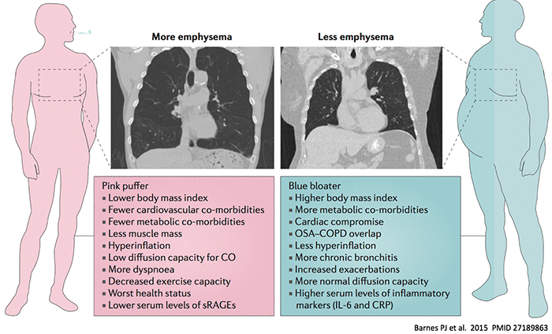
Bronnen
- EMP: diagnosis and management of acute exacerbation of chronic obstructive pulmonary disease
- https://litfl.com/ecg-in-chronic-obstructive-pulmonary-disease/
- Exacerbatie COPD - Het Acute Boekje
- https://www.hamilton-medical.com/en_NL/Resource-center/Article-page~knowledge-base~fd2e3a48-1f6a-4a90-bf3e-befbe7fad210~How-to-set-expiratory-trigger-sensitivity---b-ETS--b--~.html

